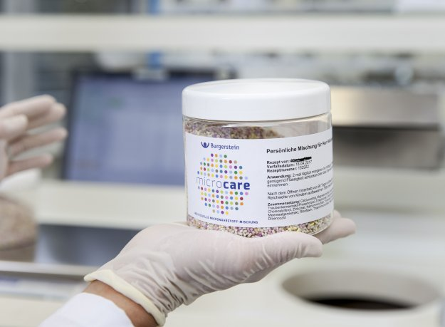

|  |  |  |
| --- | --- | --- |
| Burgerstein microcare®  Die persönliche Mikronährstoff-Mischung für Sie. |  | MÄRZ 2023 |
|  |  |  |
| Ist Ihre Burgerstein microcare® Mischung noch aktuell?   Um sich körperlich stetig der neuen Lebenssituation anzupassen, kann eine optimierte Mischung von Burgerstein microcare ®essenziell sein.  Gerne bieten unsere Therapeuten Nadja Jezdik und Dominik Suter die Dienstleistung an, ihre persönliche Mischung auf ihre aktuelle Lebenssituation optimal anzupassen. Nadja Jezdik„Als Ernährungstherapeutin biete ich Ihnen eine ganzheitliche und individuelle Beratung zum Thema Gesundheit und Ernährung an. Mit meiner Ausbildung in der Traditionellen Chinesischen Medizin erwartet Sie ein erweiterndes Therapieangebot, was den Heilungsprozess positiv vorantreiben kann.“ **Dominik Suter**  „Die Behandlung bei mir erfolgt individuell auf Ihre Bedürfnisse und beinhaltet unter Anderem die naturheilkundliche Beratung sowie unterschiedliche Manualtherapien. Gerne nehme ich mir Zeit für Ihre gesundheitlichen Anliegen.“ |  | THERAPEUTEN |
| **NADJA** **JEZDIK**  Dipl. Ernährungstherapeutin Naturheilpraktikerin TCM Akupunktur / TuiNa  Ein Bild, das Person, Wand, drinnen, haltend enthält.  Automatisch generierte Beschreibung  **DOMINIK** **SUTER**  Dipl. Naturheilpraktiker TEN HPS  Ein Bild, das Person, Mann, Wand, drinnen enthält.  Automatisch generierte Beschreibung |

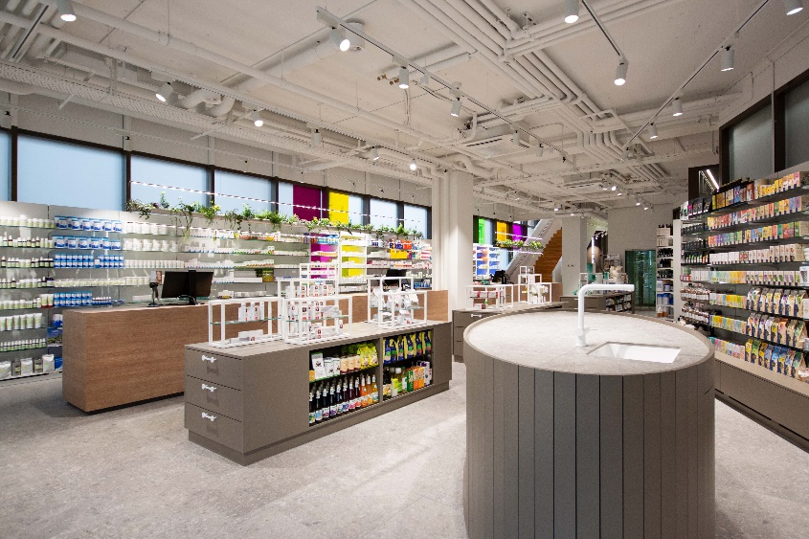

|  |  |  |  |
| --- | --- | --- | --- |
| Gesundheitszentrum Schön und Gesund AG Philosophie und IdeeGeschichte Die Drogerie im Telli wurde im Jahr 1974 gegründet. Seit 2009 wird die Drogerie von Susanne Werder geführt und hat sich in dieser Zeit zu einer Gesundheitsdrogerie entwickelt mit vielen natürlichen Heilmethoden. Durch die Umbau-Pläne im Telli hat sich der Wunsch konkretisiert, einen neuen Standort in der Stadt zu suchen und die Idee eines Gesundheitszentrums Schön und Gesund umzusetzen. Idee In der Drogerie «Schön Gesund» finden Sie Produkte, die dem Überbegriff «Gesund» entsprechen. Produkte aus eigener Herstellung, adhoc-Herstellungen, die für Sie persönlich produziert werden, Naturheilmittel für die Gesundheit, Ernährung und Diätetik, Schönheitsprodukte die gleichzeitig gesund sind, Tee und Zubehör für die gepflegte Tee-Kulter, Aromatherapie mit feinen Düften, Aura-Soma – Farb-Therapie und natürlich die passenden Dienstleistungen. |  | In einem ruhigen Bereich führen wir die Beratungsgespräche mit Ihnen, Sie haben Zeit sich umzusehen, einen Tee zu trinken und auch ein wenig zu Plaudern. Unsere Mitarbeiterinnen sind sehr gut ausgebildet und kennen sich in den verschiedenen komplementären und natürlichen Heilmethoden sehr gut aus. Sie beraten Sie persönlich und freuen sich, Ihnen Ihre individuellen Wünsche zu erfüllen.  Im 1. OG finden Sie die Behandlungsräume, wo die Therapeuten und Therapeutinnen verschiedene Dienstleistungen in Bezug auf die Gesundheit anbieten.  Ebenfalls im 1. OG befindet sich ein Seminarraum. Verschiedene Anbieter führen dort auch gerne interessante Kurse, Seminare und Vorträge durch. Der Seminarraum kann auf Anfrage gemietet werden. | |
| KONTAKT  |  |  |  | | --- | --- | --- | | **Schön und Gesund AG** | **Jezdik Nadja** | **Suter Dominik** | | Kasinostrasse 30 | Kasinostrasse 30 | Kasinostrasse 30 | | 5000 Aarau | 5000 Aarau | 5000 Aarau | | www.schoen-gesund.ch | www.sanusvictus.ch | www.nhp-suter.ch | | info@schoen-gesund.ch | sanus.vicuts@outlook.com | info@nhp-suter.ch | | +41 62 824 63 30 | +41 62 824 63 30 | +41 62 824 63 30 | | | |  |